# [价值流图析：增加价值、消除浪费](http://www.cnblogs.com/zhoujg/archive/2010/02/04/1663598.html)

### 企业价值链图（EVC）

[Sam](http://www.cnblogs.com/zhoujg/archive/2009/11/06/1597124.html)提供了一整套梳理业务流程的指导方法，并与之配套了相关的建模工具，基于Sam的梳理方法，可以至顶而下的对企业业务进行层层梳理，确保企业核心价值链在梳理分析下不失真、不偏离。

* 第一层：企业流程地图(使用Sam的**EVC价值增值链法**来分析建模)
* 第二层：企业流程区域(使用Sam的**EVC价值增值链法**来分析建模)
* 第三层：主流程(使用Sam的EPC事件过程链来分析建模)
* 第四层：子流程(使用Sam的EPC事件过程链来分析建模)
* 第五层：活动(使用Sam丰富的活动元素来描述)

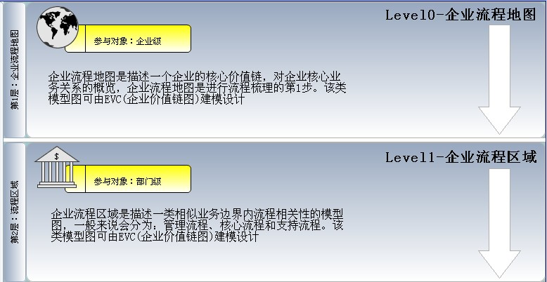

　　企业价值增值链图是描述一个企业核心价值增值部分的业务链，是对企业核心价值业务关系的概览分析，同时也是描述一类相似业务区域边界内相关流程和接口流程的关系链图。EVC图在Sam中有充分的符号支持，如下图所示：

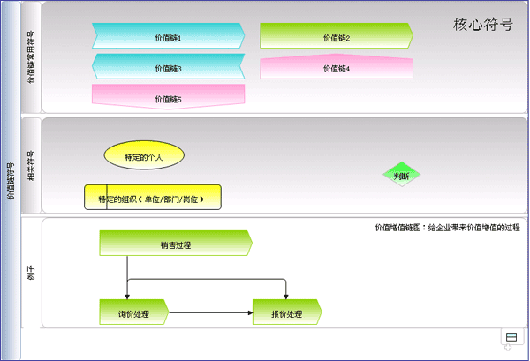

**电信行业－数据业务产品开发与运营案例**

　　从最顶层企业战略核心价值的角度来梳理企业流程地图：数据业务支撑愿景规划包括规划目的和提升方法。

* 规划目的：面对市场竞争为迎接3G时代的到来做好准备，从而提升自身的核心竞争力。
* 提升方法：通过数据业务的快速提供使支撑队伍和系统资源达到最优配置，规范化流程管理，实现管理突破，提升自身的核心竞争力。

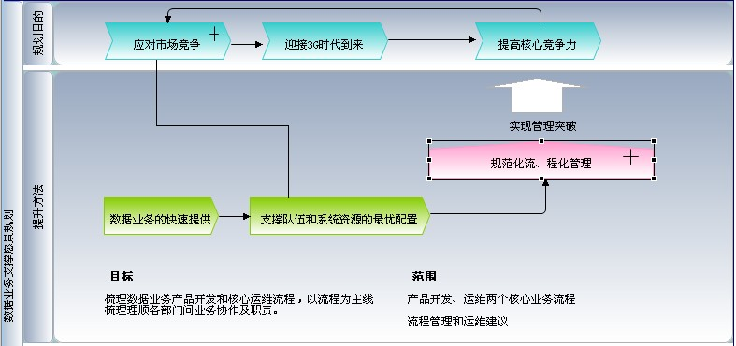

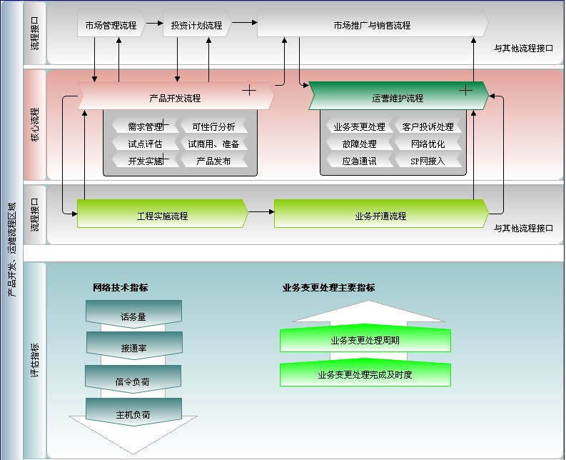

### 价值链分析（参考[Chain Analysis](http://www.mindtools.com/pages/article/newTMC_10.htm)）

1. **活动分析（Activity Analysis）:** 通过头脑风暴标识对客户有贡献的活动。在组织级别，包括市场、销售、实施、支持等。在个人和团队级别，包括执行的一步步的流程。
2. **价值分析（ Analysis）:** 标识每个活动的价值点，考虑能够为客户添加哪些更大的价值
3. **评估和计划（Evaluation and Planning）:** 评估是否值得改变，如果值得的话，则计划执行

